PC09147 – Lê Thị Huỳnh Như

**ASSIGNMENT 1**

**Xác định các Thực thể và Thuộc tính**

1. Thực thể: Sách

Các thuộc tính

* + - * + Mã sách
        + Tiêu đề
        + Nhà xuất bản
        + Tác giả
        + Số trang
        + Số lượng bản sao
        + Giá tiền
        + Ngày nhập kho
        + Vị trí đặt sách
        + Loại sách

1. Thực thể: Loại sách

Các thuộc tính

* + - * + Mã loại
        + Tên loại

1. Thực thể: Thẻ sinh viên

Các thuộc tính

* + - * + Mã sinh viên
        + Tên sinh viên
        + Ngày hết hạn
        + Chuyên ngành học
        + Email
        + Số điện thoại

1. Thực thể: Phiếu mượn

Các thuộc tính

* + - * + Mã phiếu mượn
        + Ngày mượn
        + Ngày trả
        + Mã sinh viên

**Mối liên hệ giữa các Thực thể**

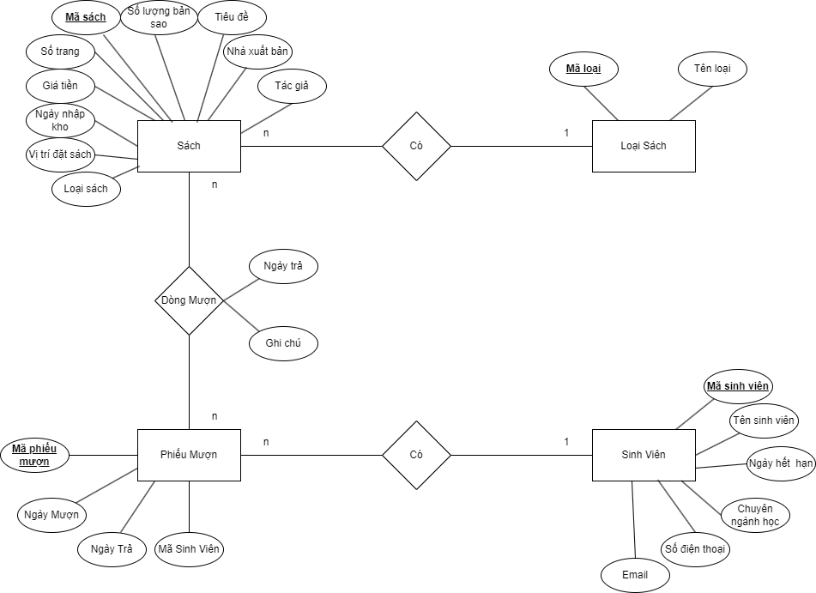

**Xây dựng CSDL mức vật lý: chuyển các thực thể thành các quan hệ**

* Sach (**Ma sach**, So trang, Gia tien, Tieu de, Nha xuat ban, Tac gia, Vi tri đat sach, Loai sach, Ngay nhap kho, So luong ban sao, Ma loai)
* Loai sach (**Ma loai**, Ten loai)
* Phieu muon (**Ma phieu muon**, Ngay muon, Ngay tra, Ma sinh vien)
* Chi tiet PM (**Ma Phieu muon**, **Ma sach**, Ghi chu)
* Sinh vien (**Ma sinh vien**, Ten sinh vien, Ngay het han, Chuyen nganh hoc, So dien thoai, Email)

**Thiết lập các ràng buộc: khoá chính, khoá ngoại, kiểm tra, khoá duy nhất ...**

* Sach: Ma sach (PK), Ma loai (FK)
* Loai sach: Ma loai (PK)
* Phieu muon: Ma phieu muon (PK), Ma sinh vien (FK)
* Chi tiet PM: Ma phieu muon (PK, FK), Ma sach (PK, FK)
* Sinh vien: Ma sinh vien (PK)

**Chuẩn hoá các bảng theo dạng chuẩn 3NF**

* Sach (**Ma sach**, So trang, Gia tien, Tieu de, Nha xuat ban, Tac gia, Vi tri đat sach, Loai sach, Ngay nhap kho, So luong ban sao, Ma loai)
* Loai sach (**Ma loai**, Ten loai)
* Phieu muon (**Ma phieu muon**, Ngay muon, Ngay tra, Ma sinh vien)
* Chi tiet PM (**Ma Phieu muon**, **Ma sach**, Ghi chu)
* Sinh vien (**Ma sinh vien**, Ten sinh vien, Ngay het han, Chuyen nganh hoc, So dien thoai, Email)